ГОСТ 2.721-74 Единая система конструкторской документации (ЕСКД). Обозначения условные графические в схемах. Обозначения общего применения (с Изменениями N 1, 2, 3, 4)
ГОСТ 2.721-74
Группа Т52
МЕЖГОСУДАРСТВЕННЫЙ СТАНДАРТ
Единая система конструкторской документации
ОБОЗНАЧЕНИЯ УСЛОВНЫЕ ГРАФИЧЕСКИЕ В СХЕМАХ
Обозначения общего применения
Unified system for design documentation. Graphical designations in schemes. Graphical symbols of general use

МКС 01.080.40
Дата введения 1975-07-01
ИНФОРМАЦИОННЫЕ ДАННЫЕ
1. РАЗРАБОТАН И ВНЕСЕН Государственным комитетом СССР по стандартам
РАЗРАБОТЧИКИ
В.Р.Верченко, Ю.И.Степанов, Э.Я.Акопян, Ю.П.Широкий, В.С.Мурашов, Т.Н.Назарова
2. УТВЕРЖДЕН И ВВЕДЕН В ДЕЙСТВИЕ Постановлением Государственного комитета СССР по стандартам от 18.03.74 N 605
3. ВЗАМЕН ГОСТ 2.721-68, ГОСТ 2.783-69, ГОСТ 2.750-68, ГОСТ 2.751-73
4. ССЫЛОЧНЫЕ НОРМАТИВНО-ТЕХНИЧЕСКИЕ ДОКУМЕНТЫ
Обозначение НТД, на который дана ссылка | Номер пункта
ГОСТ 2.702-75 | 7, табл.6в
ГОСТ 2.770-68 | 7, табл.6

5. ИЗДАНИЕ (ноябрь 2007 г.) с Изменениями N 1, 2, 3, 4, утвержденными в марте 1981 г., апреле 1987 г., июле 1991 г., марте 1994 г. (ИУС N 6-81, 7-87, 10-91, 5-94)

1. Настоящий стандарт устанавливает условные графические обозначения общего применения на схемах, выполняемых вручную или автоматизированным способом, изделий всех отраслей промышленности и строительства.
(Измененная редакция, Изм. N 1).
2. Обозначения направлений распространения тока, сигнала, информации и потока энергии, жидкости и газа должны соответствовать приведенным в табл.1.
Таблица 1
Наименование | Обозначение
1. Распространение тока, сигнала, информации и потока энергии:
а) в одном направлении
б) в обоих направлениях неодновременно
в) в обоих направлениях одновременно
1.1. Направление тока, сигнала, информации и потока энергии:
а) передача
б) прием
1.2. Распространение энергии в направлениях:
а) от токоведущей шины
б) к токоведущей шине
в) в обоих направлениях
2. Поток жидкости:
а) в одном направлении (например, вправо)
б) в обоих направлениях
3. Поток газа (воздуха):
а) в одном направлении (например, вправо)
б) в обоих направлениях
Примечания к пп.2 и 3:
1. Если необходимо уточнить рабочую среду в трубопроводах, то следует применять обозначения по нормативному документу
2. При выполнении схем автоматизированным способом допускается вместо зачернения применять наклонную штриховку, например, поток жидкости
(Измененная редакция, Изм. N 2).
3. Обозначения направления движения должны соответствовать приведенным в табл.2.
Таблица 2
Наименование | Обозначение
1. Движение прямолинейное:
а) одностороннее
б) возвратное
в) одностороннее с выстоем
г) возвратное с выстоем
д) одностороннее с ограничением.
Примечание. Если необходимо указать, что перемещение осуществляется на определенное расстояние, то значение расстояния следует проставлять над изображением стрелки, например, перемещение на 40 мм
е) возвратно-поступательное
2. Движение вращательное:
а) одностороннее
б) возвратное
в) одностороннее с выстоем
г) с ограничением движения в направлении вращения.
Примечание. Если необходимо указать, что поворот осуществляется на определенный угол, то значение угла поворота следует проставлять над изображением стрелки, например, поворот осуществляется на угол 45°

4. Обозначения линий механической связи должны соответствовать приведенным в табл.3.
Таблица 3
Наименование | Обозначение
1. Линия механической связи в гидравлических и пневматических схемах
2. Линия механической связи в электрических схемах.
Примечание. При небольшом расстоянии между элементами и их составными частями допускается применять следующее обозначение
2а. Линия механической связи с эластичным элементом
3. Разветвление линии механической связи в электрических схемах:
а) под углом 90°
б) под углом 45°
4. Пересечение линий механической связи в электрических схемах:
а) под углом 90° | 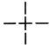
б) под углом 45° | 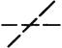

5. Обозначения передачи движения должны соответствовать приведенным в табл.4.
Таблица 4
Наименование | Обозначение
1. Линия механической связи, передающей движение:
а) прямолинейное одностороннее в направлении, указанном стрелкой
б) прямолинейное возвратное
в) прямолинейное с ограничением с одной стороны
г) прямолинейное возвратно-поступательное с ограничением с двух сторон
с ограничением с одной стороны
д) вращательное по часовой стрелке (наблюдатель слева) | 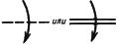
допускается указывать частоту вращения, например, 40 мин | 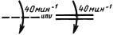
е) вращательное в обоих направлениях | 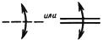
ж) вращательное в обоих направлениях с ограничением с одной стороны | 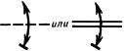
з) вращательное в обоих направлениях с ограничением с двух сторон | 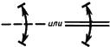
допускается указывать угол поворота, например, 120° | 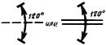
и) вращательное в одном направлении с ограничением | 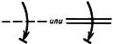
 | 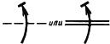
2. Линия механической связи, срабатывающей периодически (передача периодических движений). | 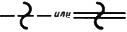
Примечание. Если необходимо указать частоту срабатывания, то значение частоты следует проставлять около знака периодичности, например, линия механической связи с частотой срабатывания 17 с | 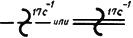
3. Линия механической связи со ступенчатым движением.
Примечание. При необходимости следует обозначать число ступеней, например, 5 | 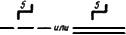
4. Линия механической связи, имеющей выдержку времени:
а) при движении вправо
б) при движении влево
в) при движении в обоих направлениях.
Примечания:
1. Замедление происходит при движении в направлении от дуги к центру.
2. Если необходимо указать значение выдержки времени, то его следует проставлять около знака выдержки времени, например, линия механической связи, имеющей выдержку времени 5 с при движении вправо
5. Линия механической связи с автоматическим возвратом до состояния покоя после исчезновения приводящей силы. Возврат в направлении, указанном стрелкой
6. Движение винтовое:
а) вправо | 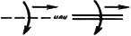
 | 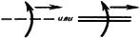
б) влево | 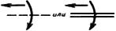
 | 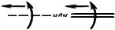
4, 5. (Измененная редакция, Изм. N 1).
6. Обозначения регулирования, саморегулирования и преобразования должны соответствовать приведенным в табл.5.
Таблица 5
Наименование | Обозначение
1. Регулирование задействованием органов управления:
а) линейное
б) нелинейное | 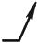
2. Регулирование автоматическое:
а) линейное
б) нелинейное | 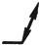
3. Саморегулирование, вызванное физическими процессами или величинами:
а) линейное
б) нелинейное
Примечания:
1. При необходимости уточнения характера регулирования следует применять следующие обозначения:
а) регулирование плавное | 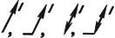
б) регулирование ступенчатое | 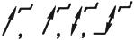
в) регулирование подстроенное | 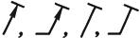
2. При необходимости указания способа регулирования следует применять следующие обозначения:
а) регулирование ручкой, выведенной наружу
б) регулирование инструментом; элемент регулирования (например, ось потенциометра) выведен наружу | 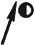
в) регулирование инструментом; элемент регулирования (например, ось потенциометра) находится внутри устройства | 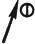
г) при выполнении схем автоматизированным способом вместо зачернения допускается применять наклонную штриховку
3. Около квалифицирующего символа допускается указывать уточняющие данные, например:
а) регулирование линейное при токе, равном нулю | 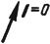
б) регулирование линейное при напряжении, равном нулю | 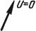
в) функциональная зависимость регулирования, например, логарифмическая зависимость | 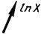
г) при изображении ступенчатого регулирования допускается указывать число ступеней, например, регулирование пятиступенчатое | 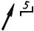
д) при необходимости указания направления движения органа регулирования, при котором происходит увеличение регулируемой величины, используют стрелку, например, регулирование ручкой, выведенной наружу | 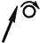
4. Обозначение в соответствии с пп.1-3 должно пересекать условное графическое обозначение, с которым оно применяется, например:
а) конденсатор с подстроечным регулированием
б) усилитель с автоматическим регулированием усиления
4. Функция преобразования, например, аналого-цифрового
(Измененная редакция, Изм. N 2, 4).
7. Обозначения элементов привода и управляющих устройств должны соответствовать приведенным в табл.6, общие элементы условных графических обозначений, линии для выделения и разделения частей схемы и для экранирования - в табл.6а; обозначения заземления и возможных повреждений изоляции - в табл.6б; обозначения электрических связей, проводов, кабелей и шин - в табл.6в; обозначения рода тока и напряжения - в табл.6г; обозначения видов обмоток в изделиях - в табл.6д; обозначения форм импульсов - в табл.6е; обозначения сигналов - в табл.6ж; обозначения видов модуляции - в табл.6з; обозначения появления реакций при достижении определенных величин - в табл.6и; обозначения веществ (сред) - в табл.6к; обозначение воздействий, эффектов, зависимостей - в табл.6л; обозначения излучений - в табл.6м; обозначения прочих квалифицирующих символов - в табл.6н; обозначения, выполняемые на алфавитно-цифровых печатающих устройствах, - в табл.6о.
Таблица 6
Наименование | Обозначение
1. Фиксирующий механизм:
а) общее обозначение
б) в положении фиксации
в) приобретающий положение фиксации после передвижения вправо
г) приобретающий положение фиксации после передвижения влево
д) приобретающий положение фиксации после передвижения вправо и влево
2. Механизм с защелкой:
а) общее обозначение
б) препятствующий передвижению влево в фиксированном положении
в нефиксированном положении
в) препятствующий передвижению вправо в фиксированном положении
в нефиксированном положении
г) препятствующий передвижению в обе стороны.
Примечание к пп.1 и 2. При необходимости следует указывать способ возврата механизма в исходное положение, например, электромагнитом | 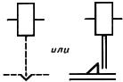
3. Механизм свободного расцепления | 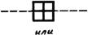
4. Муфта. Общее обозначение:
а) выключенная
б) включенная
5. Тормоз:
а) общее обозначение | 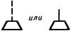
б) в отпущенном состоянии | 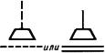
в) в состоянии торможения. | 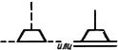
Примечание к пп.4 и 5. При необходимости следует указывать способ включения муфты или тормоза, например, электромагнитом | 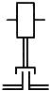
6. Поводок
7. Кулачок
8. Линейка (рейка).
Примечание. При необходимости следует указывать направление движения
9. Пружина
10. Толкатель
11. Ролик
12. Ролик, срабатывающий в одном направлении.
Примечание к пп.1-12. При необходимости указания конкретных видов элементов привода следует применять обозначения по ГОСТ 2.770
13. Привод ручной:
а) общее обозначение
б) приводимый в движение ключом | 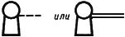
в) приводимый в движение несъемной рукояткой
г) приводимый в движение съемной рукояткой
д) приводимый в движение маховичком
е) приводимый в движение нажатием кнопки
ж) приводимый в движение нажатием кнопки с ограниченным доступом | 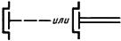
з) приводимый в движение вытягиванием кнопки
и) приводимый в движение поворотом кнопки.
Примечание к пп.13е-13и. Предполагается, что привод кнопками имеет самовозврат.
к) приводимый в движение рычагом | 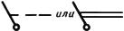
л) аварийного срабатывания
м) приводимый в движение эффектом близости
н) приводимый в движение прикасанием
о) приводимый в движение с помощью электромагнитной защиты по типу перегрузки
п) приводимый в движение с помощью электрических часов
14. Привод ножной
14а. Привод другими частями тела
15. Другие приводы:
а) аккумулятор механической энергии, общее обозначение. | 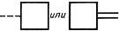
Примечание. При необходимости внутри квадрата помещают сведения о виде энергии
б) электромагнитный | 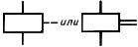
в) пневматический или гидравлический
г) электромашинный | 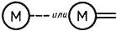
д) тепловой (двигатель тепловой) | 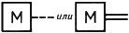
е) мембранный | 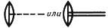
ж) поплавковый | 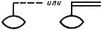
з) центробежный | 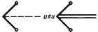
и) с помощью биметалла | 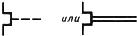
к) струйный
л) кулачковый
м) привод линейкой (рейкой) | 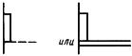
н) пиропатрон
о) привод механической пружиной | 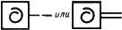
 | 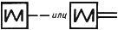
п) привод шестеренчатый | 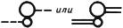
р) привод щупом или прижимной планкой

Таблица 6а
Наименование | Обозначение
1. Прибор, устройство | 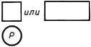
2. Баллон (электровакуумного и ионного прибора), корпус (полупроводникового прибора).
Примечание. Комбинированные электровакуумные приборы при раздельном изображении систем электродов
3. Линия для выделения устройств, функциональных групп, частей схемы
4. Экранирование.
Примечание. При уточнении характера экранирования (электростатическое или электромагнитное) под изображением линии экранирования проставляют буквенные обозначения соответственно:
а) электростатическое
б) электромагнитное
5. Экранирование группы элементов.
Примечание. Экранирование допускается изображать с любой конфигурацией контура
6. Экранирование группы линий электрической связи | 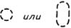
7. Индикатор контрольной точки

Таблица 6б
Наименование | Обозначение
1. Заземление, общее обозначение
2. Бесшумное заземление (чистое)
3. Защитное заземление
4. Электрическое соединение с корпусом (массой).
Примечание. При отсутствии наклонных линий допускается горизонтальную линию изображать толстой
5. Эквипотенциальность | 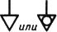
6. Возможность повреждения изоляции, общее обозначение
7. Возможность повреждения изоляции:
а) между проводами  б) между проводом и корпусом (пробой на корпус) | 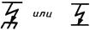
в) между проводом и землей (пробой на землю).
Примечание. Допускается применять точки для обозначения повреждения изоляции между проводами | 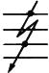
Таблица 6в
Наименование | Обозначение
1. Линия электрической связи, провода, кабели, шины, линия групповой связи.
Примечания:
1. Допускается защитный проводник (РЕ) изображать тонкой штрих-пунктирной линией
2. При необходимости для линий групповой связи применяются утолщенные линии
3. При наличии текста к линии электрической связи, кабелю, шине или к линии групповой связи текст помещают:
а) над линией
б) в разрыве линии
в) в начале или в конце линии
2. Графическое разветвление (слияние) линий электрической связи в линию групповой связи, разводка жил кабеля или проводов жгута.
Примечания:
1. Расстояние между соседними линиями, отходящими в разные стороны, должно быть не менее 2 мм.
2. Для облегчения поиска отдельных линий связи можно указывать направление каждой линии при помощи излома под углом 45°, при этом: | 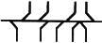
а) точка излома должна быть удалена от групповой линии связи не менее чем на 3 мм;
б) наклонные участки соседних линий, изображенных по одну сторону от групповой линии связи, не должны пересекаться или иметь общие точки
3. Графическое разветвление (слияние) линий групповой связи | 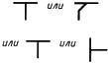
4. Графический излом линий электрической связи, линий групповой связи, провода, кабеля, шины:
а) под углом 90°
б) под углом 135°
5. Пересечение линий электрической связи, линий групповой связи электрически не соединенных проводов, кабелей, шин, электрически не соединенных.
Линии должны пересекаться под углом 90° | 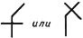
Примечание. Линия, имеющая излом под углом 135°, не должна пересекаться с другой линией в точке излома
6. Линия электрической связи с ответвлениями:
а) с одним
б) с двумя.
Примечания:
1. Ответвления допускается изображать под углами, кратными 45° | 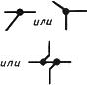
2. Линию электрической связи с одним ответвлением допускается изображать без точки
3. При изображении ответвлений электрической связи не допускается в качестве точек ответвления использовать элементы условных графических обозначений, имеющие вид точек, изломов, пересечений и т.д. | 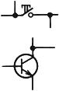
4. Если при выполнении схем автоматизированным способом линии групповой связи выполняют неутолщенными, то для графического отделения этих линий от пересекающихся с ними или параллельных им линий электрической связи на линию групповой связи наносят наклонные штрихи. | 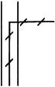
7. Линии электрической связи, графически сливаемые и расположенные:
а) вертикально | 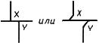
б) горизонтально. | 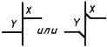
Примечание. На месте знаков Х и Y должны быть указаны условные обозначения линий по ГОСТ 2.702
8. Обрыв линии электрической связи.
Примечание. На месте знака Х указывают необходимые данные о продолжении линии на схеме
9. Шина
10. Ответвление шины
11. Шины, графически пересекающиеся и электрически не соединенные | 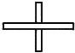
12. Отводы (отпайки) от шины. | 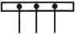
Примечание к пп.9-12. Изображение шин при помощи двойных линий применяется в тех случаях, когда необходимо графически отделить их от изображения линии электрической связи
13. Группа проводов, подключенных к одной точке электрического соединения:
а) два провода | 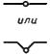
б) четыре провода
в) более четырех проводов | 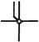
14. Линия электрической связи с ответвлением в несколько параллельных идентичных цепей.
Внутри обозначения ответвления указывают общее количество параллельных цепей, включая изображенную цепь, например:
изображение
соответствует изображению | 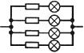
15. Группа линий электрической связи, имеющих общее функциональное назначение, изображенная:
а) однолинейно
б) многолинейно.
Примечания:
1. В однолинейном изображении буква заменяется числом, указывающим количество линий в группе, например, группа линий электрической связи, состоящей из семи линий
2. При многолинейном изображении группы для облегчения поиска линий допускается разбивать группу линий на подгруппы при помощи интервалов. При этом в каждой подгруппе должно быть одинаковое количество линий; крайняя подгруппа может содержать меньшее количество линий
3. В однолинейном изображении группы линий электрической связи, состоящей из 2-4 линий, допускается изображать:
а) группу из двух линий
б) группу из трех линий
в) группу из четырех линий.
16. Переход группы линий электрической связи, имеющих общее функциональное назначение, от многолинейного изображения к однолинейному (например, восемь линий) | 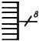
17. Группа линий электрической связи, имеющих общее функциональное назначение, каждая из которых имеет ответвление | 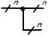
18. Группа линий электрической связи, имеющих общее функциональное назначение и осуществляемых многожильным кабелем, например, семижильным, изображенная:
а) однолинейно
б) многолинейно
19. Группа линий электрической связи, четыре из которых осуществлены многожильным кабелем
20. Группа линий электрической связи, осуществленная скрученными проводами, например, шестью скрученными проводами, изображенная:
а) однолинейно
б) многолинейно | 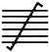
21. Группа линий электрической связи, четыре из которых осуществлены скрученными проводами | 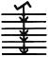
22. Линия электрической связи, осуществленная гибким проводом
23. Экранированная линия электрической связи, провод и кабель с экранированием. | 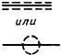
Примечание. При необходимости обозначение экранирования можно показывать не по всей длине линии, а на отдельных ее участках
24. Частично экранированные линия электрической связи, провод и кабель
25. Экранированная линия электрической связи с ответвлением | 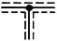
26. Экранированная линия электрической связи с ответвлением от экрана
27. Группа индивидуально экранированных линий электрической связи, имеющих общее функциональное назначение
28. Группа индивидуально экранированных линий электрической связи, имеющих общее функциональное назначение и ответвления | 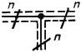
29. Группа линий электрической связи в общем экране, например, шесть линий электрической связи, изображенные:
а) однолинейно
б) многолинейно | 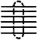
30. Группа линий электрической связи, четыре из которых находятся в общем экране. | 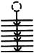
Примечание к пп.23-30. Соединение экрана:
а) с корпусом | 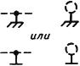
б) с землей
31. Экранированный провод или кабель с отводом на землю:
а) от конца экрана
б) от промежуточной точки экрана | 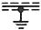
32. Коаксиальный кабель
33. Коаксиальный кабель:
а) соединенный с корпусом | 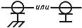
б) заземленный | 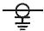
34. Коаксиальный экранированный кабель.
Примечание к пп.32-34. Если коаксиальная структура не продолжается, то касательная к окружности направлена в сторону изображения коаксиальной структуры
Примечание. При выполнении схем автоматизированным способом допускается точки ответвления не зачернять.
Таблица 6г
Наименование | Обозначение
1. Постоянный ток, основное обозначение.
Примечание. Если невозможно использовать основное обозначение, то используют следующее обозначение.
2. Полярность постоянного тока:
а) положительная
б) отрицательная
3. проводная линия постоянного тока напряжением , например:
а) двухпроводная линия постоянного тока напряжением 110 В
б) трехпроводная линия постоянного тока, включая средний провод, напряжением 110 В между каждым внешним проводником и средним проводом 220 В - между внешними проводниками
4. Переменный ток, основное обозначение.
Примечание. Допускается справа от обозначения переменного тока указывать величину частоты, например:
переменного тока частотой 10 кГц | ~10 кГц
переменного тока в диапазоне частот от 100 до 600 кГц | ~100….600 кГц
5. Переменный ток с числом фаз , частотой , например, переменный трехфазный ток частотой 50 Гц | 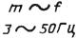
6. Переменный ток с числом фаз , частотой , напряжением , например:
а) переменный ток, трехфазный, частотой 50 Гц, напряжением 220 В
б) переменный ток, трехфазный, четырехпроводная линия (три провода, нейтраль) частотой 50 Гц, напряжением 220/380 В
в) переменный ток, трехфазный, пятипроводная линия (три провода фаз, нейтраль, один провод защитный с заземлением) частотой 50 Гц, напряжением 220/380 В
г) переменный ток, трехфазный, четырехпроводная линия (три провода фаз, один защитный провод с заземлением, выполняющий функцию нейтрали) частотой 50 Гц, напряжением 220/380 В
7. Частоты переменного тока (основные обозначения):
а) промышленные
б) звуковые
в) ультразвуковые и радиочастоты
г) сверхвысокие
8. Постоянный и переменный ток
9. Пульсирующий ток

Таблица 6д
Наименование | Обозначение
1. Однофазная обмотка с двумя выводами
2. Однофазная обмотка с выводом от средней точки
3. Две однофазные обмотки, каждая из которых с двумя выводами
4. Три однофазные обмотки, каждая из которых с двумя выводами
5. однофазных обмоток, каждая из которых с двумя выводами
6. Двухфазная обмотка с раздельными фазами
7. Трехфазная обмотка с раздельными фазами
8. Многофазная обмотка с числом раздельных фаз .
Примечание к пп. 6-8. Обозначения применяются для обмоток с раздельными фазами, для которых допускаются различные способы внешних соединений
9. Двухфазная трехпроводная обмотка
10. Двухфазная четырехпроводная обмотка
11. Двух-трехфазная обмотка Т-образного соединения (обмотка Скотта)
12. Трехфазная обмотка V-образного соединения двух фаз в открытый треугольник.
Примечание. Допускается указывать угол, под которым включены обмотки, например, под углом 60° и 120°.
13. Трехфазная обмотка, соединенная в звезду
14. Трехфазная обмотка, соединенная в звезду, с выведенной нейтралью
15. Трехфазная обмотка, соединенная в звезду, с выведенной заземленной нейтралью
16. Трехфазная обмотка, соединенная в треугольник
17. Трехфазная обмотка, соединенная в разомкнутый треугольник
18. Трехфазная обмотка, соединенная в зигзаг
19. Трехфазная обмотка, соединенная в зигзаг, с выведенной нейтралью
20. Четырехфазная обмотка
21. Четырехфазная обмотка с выводом от средней точки
22. Шестифазная обмотка, соединенная в звезду
23. Шестифазная обмотка, соединенная в звезду, с выводом от средней точки
24. Шестифазная обмотка, соединенная в двойную звезду
25. Шестифазная обмотка, соединенная в две обратные звезды
26. Шестифазная обмотка, соединенная в две обратные звезды, с раздельными выводами от средних точек
27. Шестифазная обмотка, соединенная в два треугольника
28. Шестифазная обмотка, соединенная в шестиугольник
29. Шестифазная обмотка, соединенная в двойной зигзаг
30. Шестифазная обмотка, соединенная в двойной зигзаг, с выводом от средней точки
Таблица 6е
Наименование | Обозначение
1. Прямоугольный импульс:
а) положительный
б) отрицательный
2. Трапецеидальный импульс
3. Импульс с крутым спадом
4. Импульс с крутым фронтом
5. Двуполярный импульс
6. Остроугольный импульс:
а) положительный
б) отрицательный
7. Остроугольный импульс с экспоненциальным спадом
8. Пилообразный импульс:
а) с линейным нарастанием
б) с линейным спадом
9. Гармонический импульс
10. Ступенчатый импульс
11. Импульс высокой частоты (радиоимпульс)
12. Импульс переменного тока
13. Искаженный импульс
Примечание. Квалифицирующие символы являются упрощенным воспроизведением форм осциллограмм соответствующих импульсов.
Таблица 6ж
Наименование | Обозначение
1. Аналоговый сигнал
2. Цифровой сигнал
3. Положительный перепад уровня сигнала
4. Отрицательный перепад уровня сигнала
5. Высокий уровень сигнала | H
6. Низкий уровень сигнала | L
Таблица 6з
Наименование | Обозначение
1. Амплитудная модуляция
2. Частотная модуляция
3. Фазовая модуляция
4. Импульсная модуляция:
а) фазово-импульсная
б) частотно-импульсная
в) амплитудно-импульсная
г) время-импульсная
д) широтно-импульсная
е) кодово-импульсная.
Примечание. Допускается вместо символа указывать характеристику соответствующего кода, например:
двоичного пятиразрядного кода
кода три из семи | 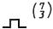
Таблица 6и
Наименование | Обозначение
1. Срабатывание, когда действительное значение выше номинального
2. Срабатывание, когда действительное значение ниже номинального
3. Срабатывание, когда действительное значение ниже или выше номинального
4. Срабатывание, когда действительное значение равно номинальному
5. Срабатывание, когда действительное значение равно нулю
6. Срабатывание, когда действительное значение приближено к нулю
7. Срабатывание при максимальном токе
8. Срабатывание при минимальном токе
9. Срабатывание при превышении определенного значения тока
10. Срабатывание при обратном токе
11. Срабатывание при максимальном напряжении
12. Срабатывание при минимальном напряжении
13. Срабатывание при превышении определенного значения напряжения
14. Срабатывание при максимальной температуре
15. Срабатывание при минимальной температуре
Таблица 6к
Наименование | Обозначение
Вещество (среда):
1. Твердое
2. Жидкое
3. Газовое
4. Газовое (защитное)
5. Вакуумное
6. Полупроводниковое
7. Изолирующее
8. Электрет
Примечание к пп.3-5. Прямоугольное обрамление допускается не выполнять, если это не приведет к неправильному пониманию схемы
Таблица 6л
Наименование | Обозначение
1. Термическое воздействие
2. Электромагнитное воздействие
3. Электродинамическое воздействие
4. Магнитострикционное воздействие
5. Магнитное воздействие
6. Пьезоэлектрическое воздействие
7. Воздействие от сопротивления
8. Воздействие от индуктивности
9. Электростатическое воздействие, емкостной эффект
10. Гальваномагнитный эффект (эффект Холла)
11. Воздействие от ультразвука
12. Воздействие замедления
13. Температурная зависимость
Таблица 6м
Наименование | Обозначение
1. Неионизирующее электромагнитное излучение, фотоэлектрический эффект
2. Неионизирующее излучение, например, когерентный свет
3. Ионизирующее излучение
4. Световое излучение, оптоэлектрический эффект
5. Связь оптическая
6. Излучение ламп накаливания.
Примечание. Для указания вида излучения допускается применять следующие буквы:
а) для излучений по пп.1 и 6:
инфракрасное
ультрафиолетовое
б) для излучений по п.3:
альфа-частицы
бета-частицы
гамма-лучи
кси-частицы
лямбда-частицы
мю-мезон
нейтрино
пи-мезон
сигма-частицы
дейтрон
-мезон
нейтрон
протон
тритон
рентгеновские лучи
электрон
Таблица 6н
Наименование | Обозначение
1. Усиление
2. Суммирование
3. Сопротивление:
а) активное
б) реактивное
в) полное
г) реактивное индуктивное
д) реактивное емкостное
4. Магнит постоянный.
Примечание. При необходимости указания полярности магнита применять для обозначения северного полюса букву
5. Подогреватель
6. Идеальный источник тока
7. Идеальный источник напряжения
8. Идеальный гиратор | 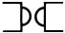
Таблица 6о
Наименование | Обозначение
1. Прибор, устройство | 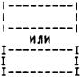
2. Линия для выделения устройств, функциональных групп, частей схемы. | 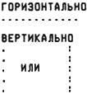
Примечание. При перекрещивании с электрическими соединениями контур прерывают
3. Заземление, общее
4. Электрическое соединение с корпусом (массой) | 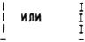
5. Линия электрической связи, провод, кабель, шина, линия групповой связи. | 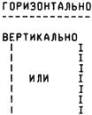
Примечания:
1. В случае необходимости для линий групповой связи допускается применять обозначение | 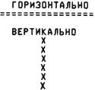
2. При наличии текста к линии электрической связи, кабелю, шине, линии групповой связи текст помещают:
а) над линией
б) в разрыве линии | 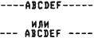
в) в начале или в конце линии | 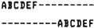
6. Графическое разветвление (слияние) линий электрической связи в линию групповой связи, разводка жил кабеля или проводов жгута | 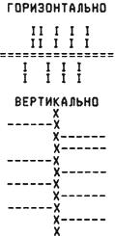
7. Графическое разветвление (слияние) линий групповой связи | 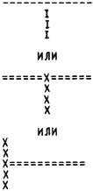
8. Графический излом линии электрической связи, линии групповой связи, провода, кабеля, шины:
а) под углом 90°
б) с наклонным участком.
Примечания:
1. Расстояние между двумя точками излома можно выбрать равным одному интервалу (строке, позиции) печатающего устройства.
2. Для выполнения наклонных участков применяется символ "дробная черта"
9. Пересечение линий электрической связи, линий групповой связи электрически не соединенных проводов, кабелей, шин, электрически не соединенных.
Примечание. На одной схеме применять только одну форму точки пересечения | 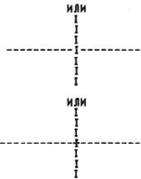
10. Линия электрической связи с ответвлениями:
а) с одним | 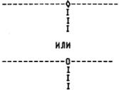
б) с двумя. | 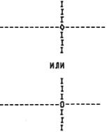
Примечания:
1. Расстояние между двумя точками ответвления выбирают равным одному интервалу (строке, позиции) печатающего устройства | 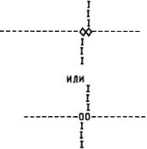
2. Линию электрической связи с одним ответвлением допускается изображать без выделения точки, если это не приведет к неправильному пониманию схемы | 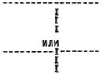
11. Группа линий электрической связи, имеющих общее функциональное назначение. | 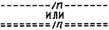
Примечания:
1. В однолинейном обозначении буква заменяется числом, указывающим количество линий в группе, например, группа линий электрической связи, состоящая из семи линий
2. В однолинейном обозначении для группы линий электрической связи, состоящей из 2-4 линий, допускается применять следующие обозначения:
а) группа из двух линий
б) группа из трех линий
в) группа из четырех линий
12. Переход группы линий электрической связи (например, восьми линий), имеющих общее функциональное назначение, от многолинейного изображения к однолинейному | 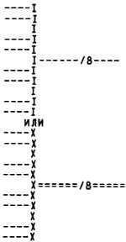
13. Группа линий электрической связи, имеющих общее функциональное назначение, каждая из которых имеет ответвление | 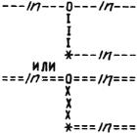
14. Группа линий электрической связи, осуществляемых скрученными проводами, например, шестью скрученными проводами | 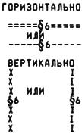
15. Линия электрической связи, провод, кабель экранированные | 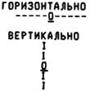
16. Экранированная линия электрической связи с ответвлением | 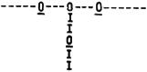
17. Группа из линий электрической связи, имеющих общее функциональное назначение, каждая из которых экранирована индивидуально | 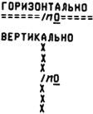
18. Группа из линий электрической связи, имеющих общее функциональное назначение, каждая из которых индивидуально экранирована и имеет ответвления | 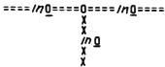
19. Группа линий электрической связи в общем экране, например, шесть линий | 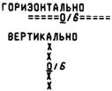
20. Кабель коаксиальный
21. Ток постоянный, основное обозначение | =
22. Полярность постоянного тока:
а) положительная | +
б) отрицательная | -
23. -проводная линия постоянного тока напряжением , например:
а) двухпроводная линия постоянного тока напряжением 110 В | 2 = 110 В
б) трехпроводная линия постоянного тока, включая средний провод, напряжением 110 В между каждым внешним проводником и средним проводом, 220 В между внешними проводниками | 2М = 110 / 220 В
24. Ток переменный, основное обозначение.
Примечание. Допускается справа от обозначения переменного тока указывать величину частоты, например, ток переменный 10 кГц | 10 кГц
25. Ток переменный с числом фаз , частотой , например, ток переменный трехфазный 50 Гц | 350 кГц
26. Ток переменный с числом фаз , частотой , напряжением , например:
а) ток переменный, трехфазный 50 Гц, 220 В | 350 Гц 220 В
б) ток переменный, трехфазный, четырехпроводная линия (три провода фаз, нейтраль) 50 Гц, 220/380 В | 3N50 Гц 220/380 В
в) ток переменный трехфазный, пятипроводная линия (три провода фаз, нейтраль, один провод защитный с заземлением) 50 Гц, 220/380 В | 3NPE50 Гц 220/380 В
г) ток переменный, трехфазный, четырехпроводная линия (три провода фаз, один провод защитный с заземлением, выполняющий функцию нейтрали) 50 Гц, 220/380 В | 3PEN50 Гц 220/380 В
27. Ток постоянный и переменный
28. Ток пульсирующий
29. Аналоговый сигнал
30. Цифровой сигнал
31. Высокий уровень сигнала | H
32. Низкий уровень сигнала | L
33. Распространение тока, сигнала, информации, потока энергии, основное обозначение:
а) в одном направлении | 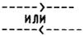
б) в обоих направлениях неодновременно
в) в обоих направлениях одновременно
34. Усиление
35. Обрыв линии электрической связи. | 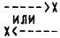
Примечания:
1. Стрелку образуют наложением символов "минус" и "больше" или "минус" и "меньше".
2. На месте знака помещают информацию о продолжении линии на схеме.
3. Допускается упрощенное изображение обрыва линии без указания стрелки

(Измененная редакция, Изм. N 1, 2, 4).
8. Размеры условных графических обозначений должны соответствовать приведенным в табл.7.
Таблица 7
Наименование | Обозначение
1. Поток электромагнитной энергии, сигнал электрический в одном направлении (например, влево) | 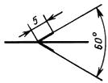
2. Поток газа (воздуха):
а) в одном направлении (например, вправо) | 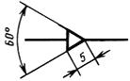
б) в обоих направлениях | 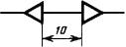
3. Движение прямолинейное:
а) одностороннее | 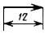
б) возвратное | 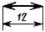
в) одностороннее с выстоем | 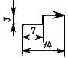
4. Движение вращательное:
а) одностороннее | 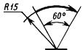
б) одностороннее с выстоем | 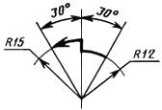
5. Регулирование линейное. Общее обозначение | 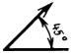
6. Регулирование ручкой, выведенной наружу. | 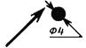
Примечание к пп.3-6. Размеры стрелки должны быть в пределах =3...5, =15°...30° | 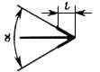
7. Линия механической связи в гидравлических и пневматических схемах | 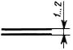
8. Линия механической связи со ступенчатым движением | 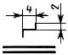
9. Линия механической связи, имеющей выдержку времени | 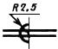
10. Механизм с защелкой, препятствующий передвижению в обе стороны | 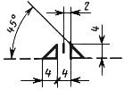
11. Механизм свободного расцепления | 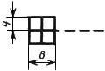
12. Муфта:
а) выключенная | 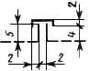
б) включенная | 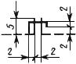
13. Тормоз | 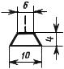
14. (Исключен, Изм. N 1).
15. Толкатель | 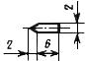
16. Ролик | 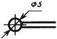
17. Ролик, срабатывающий в одном направлении | 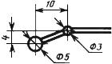
18. Кулачок | 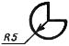
19. Линейка (рейка) | 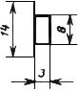
20. Привод ручной:
а) общее обозначение | 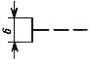
б) приводимый в движение ключом | 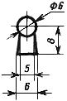
в) приводимый в движение несъемной рукояткой | 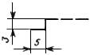
г) приводимый в движение съемной рукояткой | 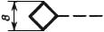
д) приводимый в движение маховичком | 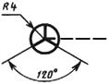
е) приводимый в движение нажатием кнопки | 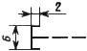
ж) приводимый в движение нажатием кнопки с ограниченным доступом | 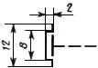
з) приводимый в движение рычагом | 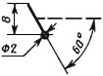
21. Привод ножной | 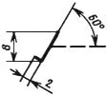
22. Другие приводы:
а) общее обозначение | 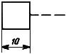
б) электромагнитный | 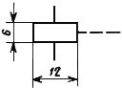
в) пневматический или гидравлический | 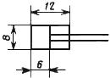
г) электромашинный | 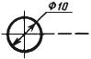
д) тепловой (двигатель тепловой) | 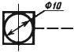
е) мембранный | 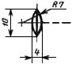
ж) поплавковый | 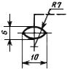
з) центробежный | 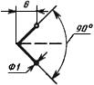
и) с помощью биметалла | 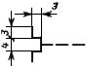
к) струйный | 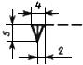
л) пиропатрон. | 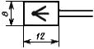
Примечание к пп.1-20. Все геометрические элементы условных графических обозначений следует выполнять линиями той же толщины, что и линии связей.

9. Термины, применяемые в стандарте, и их пояснения приведены в приложении 1. Размеры (в модульной сетке) условных графических обозначений приведены в приложении 2.
(Введен дополнительно, Изм. N 2).
ПРИЛОЖЕНИЕ 1
Справочное
ТЕРМИНЫ, ПРИМЕНЯЕМЫЕ В СТАНДАРТЕ, И ИХ ПОЯСНЕНИЯ
Термин | Пояснение
Электрическая связь | Проводящая среда, электрически соединяющая группу точек электрического соединения (электрических контактов)
Линия электрической связи | Условное графическое обозначение электрической связи, показывающее путь прохождения тока.
 | Примечание. Линия электрической связи не дает информации о проводах (кабелях, шинах), осуществляющих данную электрическую связь
Ответвление линии электрической связи | Условное изображение электрического узла, в котором происходит сложение и вычитание токов.
 | Примечание. Ответвления линий электрической связи не дают информации о реальных электрических контактах, соединенных данной электрической связью
Линия групповой связи | Линия, условно изображающая группу линий электрической связи (проводов, кабелей, шин), следующих на схеме в одном направлении
Графическое слияние линий электрической связи (проводов, кабелей, шин) | Упрощенное изображение нескольких электрически не соединенных линий связи (проводов, кабелей, шин), использующее линию групповой связи
ПРИЛОЖЕНИЕ 1. (Введено дополнительно, Изм. N 2).

ПРИЛОЖЕНИЕ 2 (справочное). РАЗМЕРЫ (В МОДУЛЬНОЙ СЕТКЕ) ОСНОВНЫХ УСЛОВНЫХ ГРАФИЧЕСКИХ ОБОЗНАЧЕНИЙ
ПРИЛОЖЕНИЕ 2
Справочное

Наименование | Обозначение
Прибор, устройство | 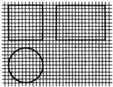
Баллон электровакуумного и ионного прибора, корпус полупроводникового прибора
Заземление, общее обозначение
Электрическое соединение с корпусом
Эквипотенциальность
Группа линий электрической связи, имеющих общее функциональное назначение, осуществляемая многожильным кабелем, например, семижильным
Коаксиальный кабель
Твердое вещество
Магнит постоянный
ПРИЛОЖЕНИЕ 2. (Измененная редакция, Изм. N 2, 3).

